Методическая разработка
профориентационного мероприятия

«Городской заочный конкурс-викторина «Шаг к профессии»
Бычкова Инна Владимировна
Муниципальное бюджетное учреждение дополнительного образования
«Станция юных натуралистов», г. Новокузнецк

Городской заочный конкурс-викторина «Шаг к профессии» проходил согласно плану региональных, областных, городских конкурсов и мероприятий с обучающимися на 2020/2021 учебный год в рамках городского экологического проекта «Галерея профессий».
Для участия в конкурсе участникам необходимо было перейти по ссылке, заполнить заявку и выполнить задания.
Викторина носит информационно-познавательный характер.
Виды деятельности: познавательная, игровая.
Образовательные области: социально-коммуникативное развитие, познавательное развитие.
Время проведение: учащиеся 8-11 классов.
Оборудование: компьютер или другое устройство с выходом в интернет.
Режим доступа: https://forms.gle/hjzaRqSXWM8iSiEG6
Цель: активизация процесса профессионального самоопределения, расширение представлений о мире профессий.
Задачи:
- привлечение внимания учащихся образовательных организаций города к необходимости осознанного выбора профессии;
- повышение компетентности учащихся в области планирования карьеры;
- формирование активной гражданской позиции.

Структура викторины:

Информационный блок.
- Часть1. РАЗМИНКА
- Часть2. В МИРЕ ПРОФЕССИЙ
- Часть 3. ЭТО ДОЛЖЕН ЗНАТЬ КАЖДЫЙ.

Содержание викторины:

Информационный блок.

- Фамилия, имя участника *
- Образовательное учреждение *
- ФИО руководителя *
- Контактный телефон, электронная почта *

Часть1. РАЗМИНКА

1. Где работает брокер? *
Отметьте только один овал.
- В банке
- На бирже
- На ипподроме

2. Кто в больнице погружает в глубокий сон пациентов? *
Отметьте только один ответ.
- Ренгенолог
- Физиотерапевт
- Анестезиолог
- Гипнотизёр

3. Кто из перечисленных лиц не работает в художественном музее?
Отметьте только один ответ.
- Хранитель
- Экскурсовод
- Реставратор
- Ресторатор

4. Что делает визажист? *
Отметьте только один ответ.
- Макияж
- Визы
- Художественные фотографии
- Пластические операции

Часть2. В МИРЕ ПРОФЕССИЙ

5. Знаменитый автор «Путешествий Гулливера» Джонатан Свифт 300 лет назад сказал: «Тот, кому удастся взрастить 2 колоса на том месте, где рос один, заслужит вечную благодарность человечества». Для какой профессии эти слова будут справедливы? *
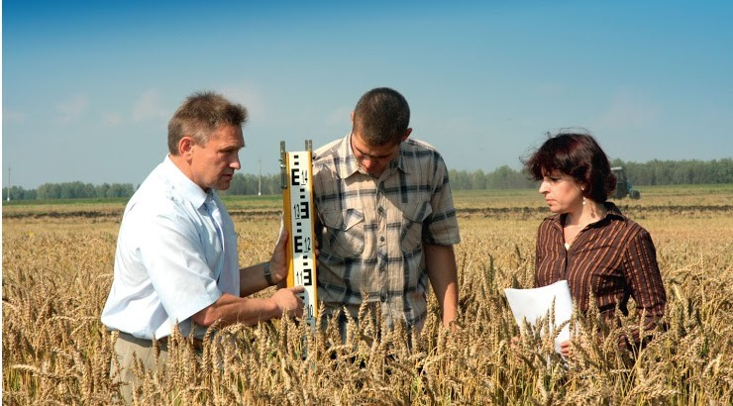
Отметьте только один ответ.
- Пекарь
- Агроном
- озеленитель
- Другое:______________

6. Что является основной профессиональной деятельностью человека, профессия которого – титестер? *
Отметьте только один ответ.

- Дегустация чая
- Разведение экзотических растений
- Тестирование бытовой техники
- Другое:______

7. К труженикам этой профессии напрямую относятся слова М. В. Ломоносова: «...в земных недрах пространство, и богато царствует натура... Металлы и минералы сами во двор не придут — требуют глаз и рук для своего прииску». (Выберите 2 из списка) *
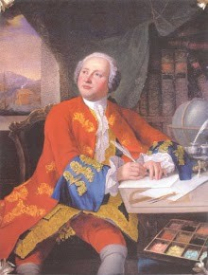
Отметьте все подходящие варианты.
- Шахтер
- Ювелир
- Геолог
- Менеджер

8. Китайский скульптор Ван Чжиюань создал в Пекине необычный арт-объект – гигантская свалка мусора, уходящая в небо, словно её подхватил вихрь- торнадо. На создание скульптуры ушли сотни пластиковых контейнеров различных размеров. Её высота 115 метров. Символом какой профессии может стать эта скульптура, ответ обоснуйте. *
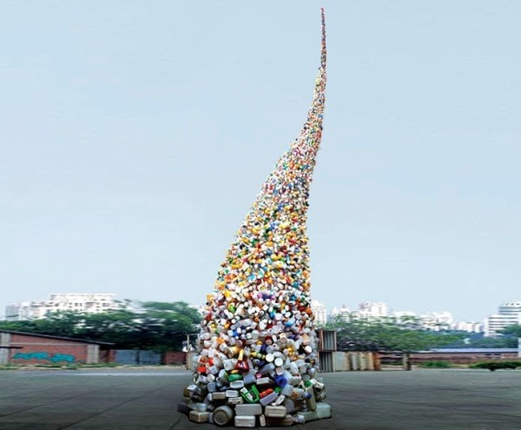

9. По приказу Наполеона для солдат было разработано дезинфицирующее средство с тройным эффектом – лечебным, гигиеническим и освежающим. Ничего лучшего не было придумано и через 100 лет, поэтому в 1913 году на выставке в Париже это вещество получило Гран-при. Люди какой профессии используют это вещество и подобные ему? *

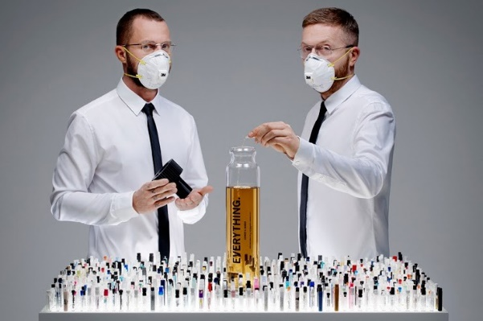
Отметьте только один ответ
- Парфюмер
- Костюмер
- Медицинская сестра
- Свой вариант.___

10. Название какой профессии произошло от греческого logos (речь) и paideia (воспитание)?
Отметьте только один ответ.
- Логист
- Логопед
- Лоцман
- Педагог

11. Какое из утверждений неверно? *
Отметьте только один ответ.
- Туроператор планирует и составляет программы туров, при этом рассчитывает будущую стоимость путёвки.
- Туроператор проводит экскурсии и развлекательные мероприятия.
- Туроператор занимается рекламными акциями, налаживает контакт с туристическими агентствами.

2. Ответь на вопросы.
Отметьте все подходящие варианты.
 | Учитель | Фармацевт | Библиотекарь | Металлург | Химик | Геолог
Какие профессии направлены на общение с другими людьми?
Какие профессии связан Какие профессии тесно связаны с наукой ы с медициной?
Какие профессии связаны с производством или работой на заводах?
Какие профессии связаны с экспедициями?
Какие профессии в большей степени связны с приемом и переработкой информации?

13. Для представителей какой профессии пчела могла бы стать эмблемой? Ответ обоснуйте. *
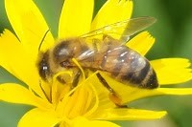
14. Человек какой профессии изображен на фотографии? Как вы думаете, есть ли у этой профессии будущее? *
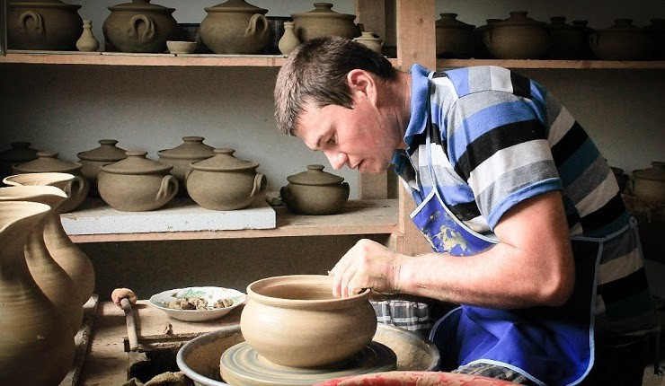

15. Чем занимается логист? *
Отметьте только один ответ.
- Разрабатывает схемы товародвижения, в которые входит поставка сырья, производство, транспортировка и продажа продукции.
- Разрабатывает логические задания для образовательных организаций разного типа.
- Проводит гидрологические наблюдения.

16. 25 мая 2018 года рядом с библиотекой им. Н. В. Гоголя (Спартака, 11) в городе Новокузнецке открыт Мемориал Славы. Людям какой профессии посвящен этот памятник? *
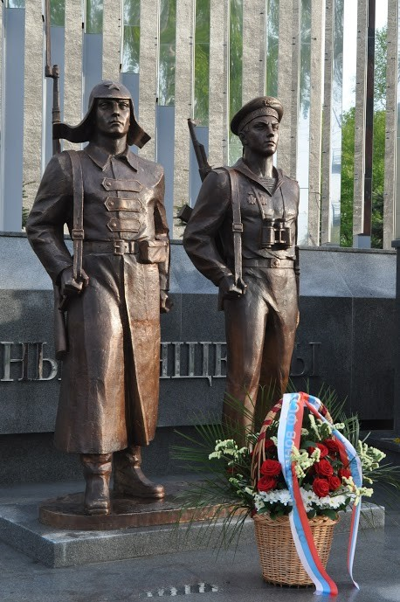

17. "Каждый день новой смены начинается с обязательных процедур: проводится проверка дыхательных аппаратов, боевой одежды и личных документов". О какой профессии идет речь? *

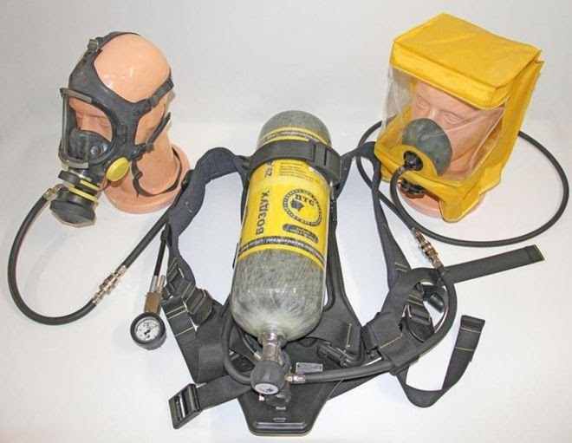
Отметьте только один ответ.
- Врач
- Пожарный
- Охранник
- Шахтер

Часть 3. ЭТО ДОЛЖЕН ЗНАТЬ КАЖДЫЙ.

18. ФОРМУЛА ВЫБОРА ПРОФЕССИИ состоит из трех факторов, которые должны согласовываться. Только в этом случае профессиональный выбор будет удачным. Выберите из списка эти три фактора. *

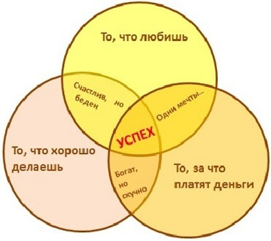
Отметьте все подходящие варианты.
- ХОЧУ
- МОГУ
- МЕЧТАЮ
- НАДО

19. В каком нормативном правовом акте закреплены основные положения трудовых отношений между работодателем и работником? *
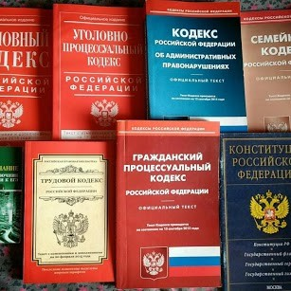

Отметьте только один ответ.
- Гражданский кодекс
- Трудовой кодекс
- Семейный кодекс

20. Как называется соглашение между работодателем и работником, в соответствии с которыми работодатель обязуется предоставить работнику работу по обусловленной трудовой функции, обеспечить условия труда, предусмотренные Трудовым законодательством? *

Отметьте только один ответ.
- Закон
- Приказ
- Трудовой договор

21. С какого возраста лицо может самостоятельно заключать трудовой договор? *

Отметьте только один овал.
с 14 лет
с 16 лет
с 18 лет.

